Họ tên: Đặng Gia Kiệt

MSSV: 110122098

Mã lớp: DA22TTD

Thời gian: 9/12 – 15/12/2024

**BÁO CÁO TUẦN**

1. **Kết quả tìm hiểu:**

Thêm các thông tin của sản phẩm và viết báo cáo

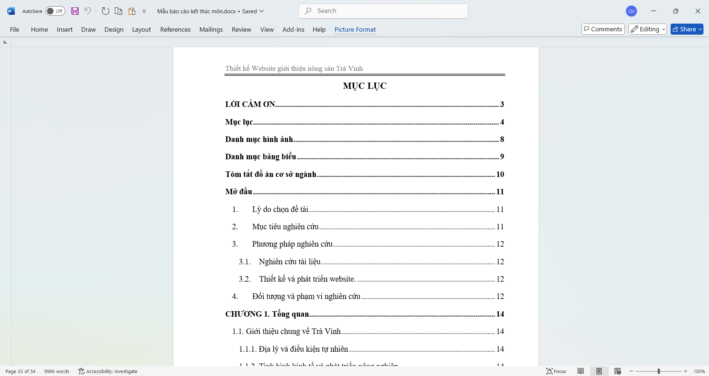

* **Phần chưa nắm rõ:**